Informacja do zadania 1.
Porównanie właściwości alkoholi
Grupa A
________________________________________
________________________________________
imię i nazwisko
__________________ _________________
klasa data
Wraz z wydłużaniem się łańcucha węglowego w cząsteczkach alkoholi wzrasta temperatura wrzenia,
a zmniejszają się reaktywność chemiczna i rozpuszczalność w wodzie.
- Uszereguj alkohole o podanych wzorach sumarycznych:
• CH₃OH • C₁₀H₂₁OH • C₄H₉OH • C₇H₁₅OH • C₂H₅OH
zgodnie ze:
- zwiększającą się reaktywnością chemiczną ___________________________________________________________
- wzrastającą temperaturą wrzenia _____________________________________________________________________
- zwiększającą się rozpuszczalnością w wodzie ________________________________________________________.
- Napisz wzory półstrukturalne i sumaryczne oraz nazwy alkoholi, których cząsteczki przedstawiono za pomocą wzorów strukturalnych (a−c).
- 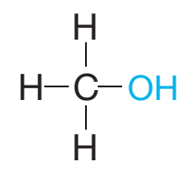 b) 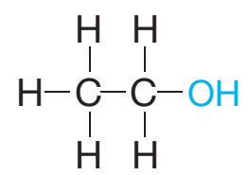 c) 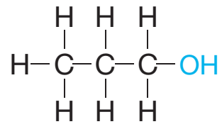
Wzór półstrukturalny:  ____________________________________  Wzór sumaryczny: ____________________________________  Nazwa: ___________________________ | Wzór półstrukturalny:  ____________________________________  Wzór sumaryczny: ____________________________________  Nazwa: ___________________________ | Wzór półstrukturalny:  ____________________________________  Wzór sumaryczny: ____________________________________  Nazwa: ___________________________
- Uzupełnij współczynniki stechiometryczne w równaniach reakcji spalania.
a) _____ CH₃OH + _____ O₂ → _____ CO₂ + _____ H₂O d) _____ C₄H₉OH + _____ O₂ → _____ CO₂ + _____ H₂O
b) _____ C₂H₅OH + _____ O₂ → _____ CO₂ + _____ H₂O e) _____ C₄H₉OH + _____ O₂ → _____ CO + _____ H₂O
c) _____ C₃H₅(OH)₃ + _____ O₂ → _____ CO₂ + _____ H₂O f) _____ C₄H₉OH + _____ O₂ → _____ C + _____ H₂O
- Oblicz, ile gramów wody należy dodać do 500 g 95-procentowego roztworu etanolu, aby otrzymać
70-procentowy roztwór, wykorzystywany w medycynie do odkażania.
Odpowiedź: _________________________________________________________________________________________________________
Informacja do zadania 1.
Porównanie właściwości alkoholi
Grupa B
________________________________________
________________________________________
imię i nazwisko
__________________ _________________
klasa data
Wraz z wydłużaniem się łańcucha węglowego w cząsteczkach alkoholi wzrasta temperatura wrzenia,
a zmniejszają się reaktywność chemiczna i rozpuszczalność w wodzie.
- Uszereguj alkohole o podanych wzorach sumarycznych:
• CH₃OH • C₁₀H₂₁OH • C₄H₉OH • C₇H₁₅OH • C₂H₅OH
zgodnie ze:
- zwiększającą się reaktywnością chemiczną ___________________________________________________________
- zwiększającą się rozpuszczalnością w wodzie ________________________________________________________.
- Uzupełnij opisy alkoholi.
Wzór strukturalny: | Wzór strukturalny: | Wzór strukturalny:
Wzór sumaryczny: CH₃OH  Nazwa: ___________________________ | Wzór sumaryczny: C₂H₅OH  Nazwa: ___________________________ | Wzór sumaryczny: _______________  Nazwa: ___________________________
- Uzupełnij współczynniki stechiometryczne w równaniach reakcji spalania.
a) 2 CH₃OH + _____ O₂ → _____ CO₂ + 4 H₂O d) _____ C₄H₉OH + _____ O₂ → _____ CO₂ + 5 H₂O
b) _____ C₂H₅OH + 3 O₂ → …… CO₂ + 3 H₂O e) _____ C₄H₉OH + 4 O₂ → _____ CO + 5 H₂O
c) 2 C₃H₅(OH)₃ + _____ O₂ → _____ CO₂ + _____ H₂O f) _____ C₄H₉OH + _____ O₂ → 4 C + 5 H₂O
- Oblicz masę cząsteczkową propanolu C₃H₇OH (m_{C} = 12 u, m_{H} = 1 u, m_{O} = 16 u).
Odpowiedź: __________________________________________________________________________________________________________

